МУНИЦИПАЛЬНОЕ БЮДЖЕТНОЕ ДОШКОЛЬНОЕ ОБРАЗОВАТЕЛЬНОЕ УЧРЕЖДЕНИЕ
детский сад общеразвивающего вида
с приоритетным осуществлением деятельности по направлению познавательно - речевого развития детей
№15 «Радость»

Конспект занятия непосредственной образовательной

деятельности по ФЦКМ в старшей группе «По следам осени»

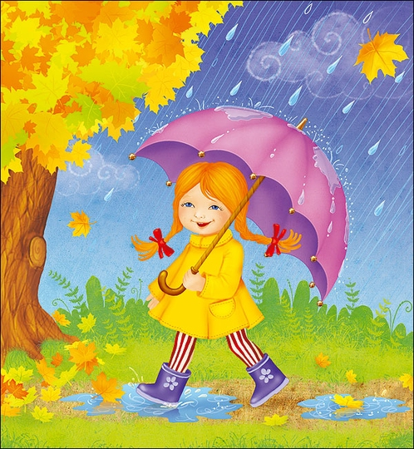

Саров 2015

Конспект НОД по познавательно-речевой деятельности в старшей группе «По следам осени»
Форма проведения: игра-путешествие
Цель: обобщить знания детей о времени года-осень.
Программное содержание:
1. Образовательная область «Познание».
Закреплять знания детей о временах года, о подготовке животных и птиц к зиме, воспитывать умение замечать красоту в осенней природе, формировать элементарные представления о процессах, происходящих в природе. Закреплять знания о количественном и порядковом счёте.
2. Образовательная область «Коммуникация». Содействовать общению детей со взрослыми и сверстниками, формировать доброжелательное отношение детей друг к другу, к природе. Пополнять и активизировать словарь детей в ближайшем окружении. Развивать речь -с помощью мнемотаблицы составить рассказ об осени.
3. Образовательная область «Музыка».
Обогащать мировосприятие детей красотой и лиризмом музыки, развивать воображение, способности к взаимодействию с музыкой.
Методы и приёмы:
Словесный: пояснения, указания, загадка, стих, беседа;
Наглядный: рассматривание;
Игровой: игровая мотивация, использование игровых ситуаций
Практический: собственная речевая деятельность детей.
Словарная работа: осень, время года, письмо, ранняя, золотая, поздняя, месяцы, сентябрь, октябрь, ноябрь.
Оборудование и материал:
Платок, письмо, карта-схема, разрезные картинки об осени, мешочек, сундучок, картинки и муляжи овощей и фруктов, листочки с разных деревьев, мнемосхема для составления рассказа, запись музыкальных произведений, угощения и подарки раскраски.
Предварительная работа:
Беседы об осени
Разучивание стихов и поговорок об осени, отгадывание загадок
Рассматривание иллюстраций с изображением осенней природы
Составление рассказов по картине, по мнемосхемам
Чтение художественных произведений: «Лес осенью» А. Твардовский,
стихи об осени А. С. Пушкина, А. Плещеева, А. И. Бунина
Рекомендации родителям: предложить родителям познакомиться с пословицами и приметами осени, сделать поделку из природного материала вместе с детьми.
Наблюдение за приметами осени на прогулке, сбор осенних листьев, плодов.
Дидактические игры «С каких деревьев листья? », «Отгадай на вкус», «Собери урожай».
Чтение познавательной литературы.
Рисование осени, лепка осенних деревьев, вырезывание осенних листьев, поделки из природного материала.
Прослушивание фонограммы музыки П. И. Чайковского «Времена года. Осень».
ХОД НОД
Дети под музыку входят в зал.
Вос-ль: Я твой друг и ты мой друг
Встанем дети дружно в круг
За руки возьмемся
Гостям улыбнемся.
Вос-ль: - Ой, ребята, вы знаете
Что сегодня приключилось?
Сегодня в группу дверь тихонько отворилась.
Кто то к нам через порог
Бросил желтенький платок.
Не знаете, кто бы это мог быть?
Не трудно догадаться, стоит только загадку отгадать.
Прошла по лугам,
По лесам, по полям.
Припасы она заготовила нам,
Упрятала их в погреба, в закрома,
Сказала: За мною нагрянет зима.
Кто же это?
Дети: Осень!
- Да, ребята, это письмо от Осени.
Прочитаем его?
Письмо: На лесной опушке я краски разводила
По листве тихонько кистью проводила.
Пожелтел орешник, и зарделись клены,
И зазолотились листья у берёзы.
Ребята, я вас приглашаю в гости.
- Дети, вы хотите побывать у осени в гостях? Тогда мы сейчас совершим путешествие по следам осени. Осень нам прислала план - карту, которая нам поможет её найти, только надо выполнить все её задания.
Вы готовы? Но, прежде, чем отправиться, вы должны пройти испытание, ответив на мои вопросы. Я хочу узнать, много ли у вас накопилось знаний об осени?
1. Блиц-опрос:
-Сколько месяцев длится осень? (3 месяца).
-Какие осенние месяцы вы знаете? (сентябрь, октябрь, ноябрь).
-На какие периоды можно разделить осень? (ранняя, золотая, поздняя).
2. Пазлы «Две осени»
Собрать из множества элементов единую картинку.
Разделить детей на 2 подгруппы и каждая подгруппа должна собрать пазлы.
1 подгруппа собирает раннюю осень, вторая – позднюю.
- Посмотрите ребята, какое время года вы собрали? (осень)
- Чем же отличаются эти две картинки? (Называют различия ранней и поздней осени) .
3. "Мешочек с погодой" Задача: дети по одному достают картинку из мешочка и говорит, какая погода изображена. идет дождь - дождливая.
дует ветер - ветреная
Холодно - холодная
Пасмурно - пасмурная
Сыро - сырая
Хмуро - хмурая
Ясно – ясная
Включается шум дождя.
Вос-ль: Пусть бушует непогода за окном-
Что нам унывать!
И в такое время года
Можно поиграть.
4. Видим на карте «Осенние листочки».
Вос-ль: - Посмотрите, как много в лесу опавших листьев.
Давайте присядем на этот осенний ковёр.
А зачем деревья сбрасывают осенью листву?
- Да, правильно. Деревья готовятся к зиме, сбрасывая листву, они защищают себя. Давайте узнаем, что это за листочки?
Включить спокойную музыку.
5. Игра «Собери веночки из листьев»
Разделить детей на 3 команды. Каждая команда собирает свой веночек из дубовых, кленовых и березовых листьев.
Какие веночки у вас получились? (дубовые, кленовые, березовые). Какого они цвета? (коричневые, красные, желтые) .
6. Снова обращаются к карте, видим фрукты-овощи.
Осенью собирают богатый урожай овощей и фруктов.
-Какие вы знаете фрукты и овощи?
- Какие заготовки на зиму делают ваши родители из овощей и фруктов?

7. Проводится игра «да-нет» Я буду читать вопросы, если ответ «да», надо хлопнуть в ладоши, а если ответ «нет», скрестить руки.
Осенью цветут цветы?
Осенью растут грибы?
Тучи солнце закрывают?
Колючий ветер прилетает?
Морозы осенью бывают?
Ну а птицы гнезда вьют?
А букашки прилетают?
Звери норки закрывают?
Урожай все собирают?
Птичьи стаи улетают?
Часто-часто льют дожди?
Солнце светит очень жарко?
Можно детям загорать?
Ну а что же надо делать - куртки, шапки надевать?
- Молодцы, хорошо отвечали на мои вопросы.

Вос-ль: -А наш сундук непростой – это копилка народных мудростей. В него мы сложим народные пословицы об осени.
В круг ребята становитесь,
Крепче за руки держитесь.
Я шкатулочку возьму,
И приметы соберу.
Вос-ль: - Давайте я начну: «От осени к лету поворота нету».
1. Красна весна цветами, а осень пирогами.
2. Кто осенью спит, тот зимой голодный будет ходить.
3. Коли ясно, то и осень прекрасна.
4. Лето со снопами, осень с пирогами.
5. Осенью паутина на ясную погоду.
6. Гром в сентябре - теплая осень.
7. Когда гусь улетает, снег выпадает.
-Дети, вы замечательно говорили, наш сундучок пополнился вашими мудростями.
Воспитатель вместе с детьми заглядывают в сундук, наполнился ли он народными мудростями и находят в нем -
Вос-ль: - Вам понравилось наше путешествие?
Что вам понравилось? (ответы детей) .
И мне понравилось, хорошо отвечали, много знаете об осени.
Дети берут подарки и уходят в группу.

